Technická specifikace
Název akce: III/00716 Dolany - Buštěhrad
Místo realizace: silnice III/00716 od křiž. se sil. I/61 u obce Buštěhrad na začátek obce Dolany s vynecháním průtahu obcí Hřebeč, okres Kladno, středisko Fialka
Staničení: sil. III/00716 v km 0,826 -2,000 a 4,000 - 5,300 mezi uzlovými body 1223A115 – 1223A210
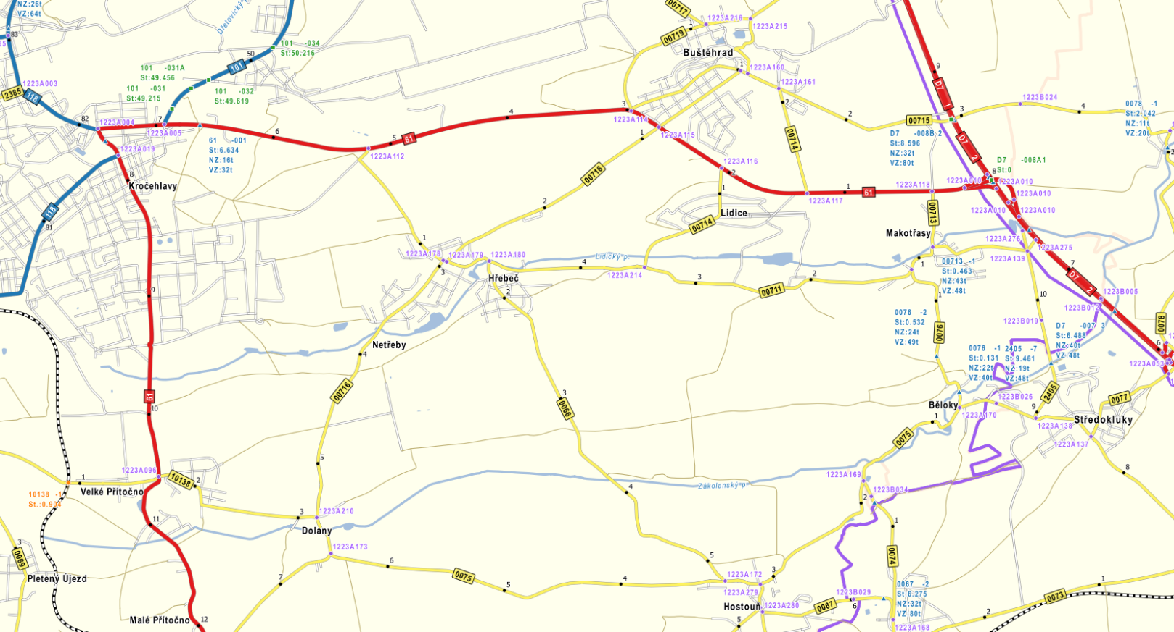
Opravovaný úsek ýýOdfrézování stávajícího živičného krytu vozovky, provedení sanace konstrukčních vrstev tl.35cm
( obsahující, zaříznutí, odtěžení, odvoz na skládku, skládkovné, zhutnění pláně, geotextilii, 15cm ŠD, KZC 12cm, ACp 22 – 8cm), výšková úprava kanalizačních šachet, vpustí a šoupat inž.sítí., spojovací postřik 0,5 kg/m2, pokládka ACo 16S tl.5cm s vyrovnávkou ACo 11S, odstranění bet. krajníků, ošetření pracovní spáry dále seříznutí krajnic s odvozem na skládku a skládkovným, následné dosypání krajnic recyklátem. Provedení vodorovného značení-vodící proužky, přerušovaná středová čára, přechody pro chodce, zastávky BUS v plastu apod. Projednání a realizaci DIO, případné zjištění inženýrských sítí.
ý úsek

Popis současného stavu:
Jedná se o komunikace III. třídy v mezi obcemi Dolany - Buštěhrad. Jedná se o komunikace III. třídy v mezi obcemi Buštěhrad - Dolany s intenzivní dopravou v blízkosti velké průmyslové aglomerace - Kladna . Komunikace je v nevyhovujícím stavu jehož příčinou jsou degradované konstrukce, které jsou dlouhodobě za horizontem jejich životnosti. Komunikace III/00716 vykazuje na povrchu velké množství příčných a podélných nerovnosti, poklesů krajnic a plošných rozpadů.

Základní popis akce:
Zadání stavebních prací na opravu komunikace III/00716.
Rozsah prací je specifikován v rozpočtu a výkazu výměr, který je součástí této přílohy.

Technologie opravy:
Navrhuje se oprava asfaltového krytu vozovky včetně lokálních sanací s úpravou konstrukčních vrstev až na úroveň pláně a úpravy aktivní zóny, pročištění odvodňovacích prvků komunikace, obnova a doplnění vodorovného dopravního značení plastem, včetně předznačení barvou.
Návrh opravy vozovky silnice je proveden na základě zpracované diagnostiky a naměřených hodnot PAU. Na základě provedených zkoušek jsou obrusné vrstvy silnice zatříděny do kategorie ZAS T1; ložní / podkladní vrstvy zatříděny do kategorie ZAS T3 a ZAS T4. Nebezpečný odpad vybourávaný při frézování vozovky bude použit při opravě silnice ve vrstvě z recyklovaného asfaltového materiálu na místě.
Konstrukce nových zpevněných ploch vozovek jsou navrženy v souladu s technickými podmínkami TP170 „Navrhování vozovek pozemních komunikací”, schválenými MD ČR - OPK pod č.j. 517/04-120-RS/1, včetně Dodatku TP170 schváleného MD ČR - OSI pod č.j. 682/10-910-IPK/1 s účinností od 1.9.2010, za předpokladu dodržení standardních návrhových podmínek. Tyto podmínky zejména únosnost zemní pláně, namrzavost, vodní režim a další je potřeba ověřit na místě samém příslušnými zkouškami.
Před pokládkou jednotlivých vrstev je třeba, aby povrch podkladní konstrukce byl čistý, suchý, zbavený prachu a všech mechanických nečistot. Napojení konstrukčních vrstev bude provedeno ve spáře s odstupňováním jednotlivých konstrukčních vrstev, spára bude následně proříznuta a zalita modifikovanou asfaltovou zálivkou dle TP 115. Při provádění konstrukcí je nutné zajistit také kvalitní vodorovné spojení jednotlivých konstrukčních vrstev – použít spojovací postřiky a nátěry ze živičné emulze v dostatečném množství a kvalitě v souladu s ČSN 73 6129 Stavba vozovek – Postřikové technologie.
Veškerý materiál použitý do díla musí odpovídat příslušným ustanovením ČSN a TP. Pro hutněné asfaltové vrstvy ČSN 73 6121 a ČSN EN 13108, cementový beton 73 6123, podkladový beton 73 6124, štěrkové podsypy ČSN EN 13285, ČSN 73 6126, recyklované vrstvy dle TP 208 a dlažby ČSN 73 6131.
Náležitou pozornost je třeba věnovat úpravě zemní pláně, zejména zabránit jejímu zvodnění. Z toho důvodu je důležité začít s realizací a pokládkou navržených konstrukcí zpevněných ploch v těsné návaznosti na její definitivní úpravu. Minimální hodnotu modulu přetvárnosti z druhého zatěžovacího cyklu zkoušky deskou stanoví dokumentace ve smyslu TP 170. Na základě měření hodnot modulů na pláni v rámci provádění objektu musí v případě nedodržení minimálních předepsaných hodnot dodavatel v součinnosti s geologem stanovit optimální způsob sanace pláně.
Zvláštní pozornost je třeba věnovat požadavkům na aktivní zónu komunikací v tloušťce 0,5 m. Pokud se v aktivní zóně vyskytuje zemina, která nesplňuje požadavky ČSN 73 6133 tabulka 1 a 4.1.3 pro přímé použití bez úpravy, musí se provést její úprava nebo odstranění a nahrazení jiným vhodným materiálem. V případě, že se mechanicky upravuje pevná jemnozrnná zemina v aktivní zóně zářezu, je třeba nejprve provést nakypření frézou před navezením vrstvy zlepšující hrubozrnné zeminy.
Možnost použití vytěžených materiálů posoudí odpovědný geotechnik na základě vhodnosti dle ČSN 73 6133 v průběhu provádění stavební činnosti dle konkrétních podmínek na stavbě. Doporučení na vylepšení vlastností zemin a přesné určení sanace bude stanoveno až na základě naměřených hodnot deformačních modulů na zemní pláni a na základě posouzení jednotlivých typů zemin zastižených v zemní pláni.
Vrstva z recyklovaného asfaltového materiálu na místě s přidáním cementu a asfaltové emulze:
Před zahájením stavebních prací se pro účely průkazných zkoušek na vozovce odeberou pomocí frézy vzorky tak, aby byl odebrán jen materiál určený k recyklaci a provede se návrh receptury. Následně po zahájení výroby recyklované vrstvy se odeberou reprezentativní vzorky směsi přímo z trasy za frézou a navržená receptura se dle TP 208 laboratorně ověří a případně upraví. Přesné dávkování doplňkového kameniva, cementu a asfaltové emulze bude stanoveno právě na základě těchto průkazních zkoušek. V tuto chvíli se předpokládá dávkování asfaltové emulze v rozmezí 2,0 – 3,5 % v množství zbytkového asfaltu a dávkování cementového pojiva v rozmezí 2,5 – 5,0 %.
Základní oprava krytu vozovky bude provedena v následujícím konstrukčním uspořádání NÚPK D1, TDZ V:
asfaltový beton do obrusné vrstvy ACO 11+ 50/70 40 mm ČSN 73 6121, ČSN EN 13108-1
postřik spojovací emulzní PS-C 0,40 kg/m2 ČSN 73 6129, ČSN EN 12591
asfaltový beton do podkladní vrstvy ACP 16+ 50/70 70 mm ČSN 73 6121, ČSN EN 13108-1
podkladní vrstva bude vyztužena pomocí 3D výztuže aramidových vláken
postřik infiltrační emulzní PI-C 0,60 kg/m2 ČSN 73 6129, ČSN EN 12591
vrstva z recyklovaného asfaltového materiálu na místě s přidáním
cementu a asfaltové emulze RS 0/32 CA (C3/4) 150 mm TP 208, ČSN 73 6124-1
celkem 260 mm
Stávající asfaltové vrstvy budou odfrézovány v celé ploše v tloušťce 30 mm. Konstrukce vozovky bude zesílena o 80 mm.
Oprava krytu vozovky v místě se sanací podkladních vrstev dle situace na stavbě bude provedena v následujícím konstrukčním uspořádání, NÚPK D1, TDZ V:
asfaltový beton do obrusné vrstvy ACO 11+ 50/70 40 mm ČSN 73 6121, ČSN EN 13108-1
postřik spojovací emulzní PS-C 0,40 kg/m2 ČSN 73 6129, ČSN EN 12591
asfaltový beton do podkladní vrstvy ACP 16+ 50/70 70 mm ČSN 73 6121, ČSN EN 13108-1
podkladní vrstva bude vyztužena pomocí 3D výztuže aramidových vláken
postřik infiltrační emulzní PI-C 0,60 kg/m2 ČSN 73 6129, ČSN EN 12591
vrstva z recyklovaného asfaltového materiálu na místě s přidáním cementu a asfaltové emulze
(doplněn Rmat v požadované tl.) RS 0/32 CA (C3/4) 150 mm TP 208, ČSN 73 6124-1
štěrkodrť ŠD_{A} 150 mm ČSN 73 6126-1, ČSN EN 13285
410 mm
Sanace okrajů vozovky – úprava aktivní zóny na hloubku 0,5 m a šířku min. 1,5 m mechanicky zpevněnou zeminou tvořenou z 40% asfaltovým recyklátem Rmat a z 60% ŠD 0/45, na místě s přidáním 3% směsného pojiva, včetně separační geotextilie, s řádným hutněním ve dvou vrstvách a přehutněním parapláně (v případě nemožnosti zlepšení AZ bude provedena výměna a náhrada vhodným materiálem - např. ŠDB 0/63). Úpravu aktivní zóny je nutné provádět i pod nezpevněnou krajnicí a napojení konstrukčních vrstev provádět ve spáře s odstupňováním jednotlivých konstrukčních vrstev. Rozsah sanace okrajů vozovky se předpokládá 40% délky úseku a její přesný způsob a rozsah bude upřesněn dle skutečné situace na stavbě
celkem 910 mm
Stávající asfaltové vrstvy budou odfrézovány v celé ploše v tloušťce 30 mm. Konstrukce vozovky bude zesílena o 80 mm.
Dále bude provedeno pročištění zanesených příkopů a odstranění travin ze zarostlé krajnice.
Nezpevněná krajnice šířky min. 0,5m bude provedena štěrkodrtí (recyklát) tl. 0,10 m frakce 0-32 třída B a pro zajištění řádného odvodu srážkové vody z povrchu komunikace bude upravena do úrovně min. – 3 cm pod úroveň přilehlé vozovky.
Navrhované vodorovné dopravní značení – vodící čára V4 v šířce 0,125 m bude provedena jednotným způsobem na celém úseku s plynulým přechodem na stávající vodorovné dopravní značení v navazujících úsecích pozemních komunikací. Vodorovné dopravní značení bude provedeno 2x, nejprve barvou a poté plastem. Finální úprava vodorovného dopravního značení bude provedeno dvoufázově z materiálů dlouhodobé životnosti (plast – minimální zaručená životnost 3 roky). Dělící a vodící čáry musí být profilované a/nebo strukturální (nehlučná úprava) pro zajištění odtoku vody a s retroreflexní úpravou se zvýšenou viditelností v noci a v podmínkách za vlhka a za deště – typ II dle TP 70 „Zásady pro provádění a zkoušení vodorovného dopravního značení na pozemních komunikacích“. Ostatní vodorovné značky příp. symboly na vozovce atd. budou hladké rovněž typ II. Značení bude provedeno v barvě bílé.
Svislé dopravní značení v rozsahu stavby bude ponecháno stávající, směrové sloupky se neosazují.

Návrh DIO:
Stavební práce budou probíhat za celkových uzavírek dílčích úseků silnice III/00716.
Detailní návrh přechodného dopravního značení, včetně stanovení objízdných tras a projednání s dotčenými orgány státní zprávy bude proveden až po vydání finálního harmonogramu stavebních úprav a záborů zhotovitelem stavby.

Záruční doba: 36 měsíců

Platební podmínky:
Faktura bude vystavena po kompletním dokončení stavebních prací a předání vedených dokladů (stavební deník, zkoušky, atesty, geodetické zaměření apod.) uvedených v předávacím protokolu.
Plnění veřejné zakázky je podmíněno spolufinancováním z prostředků Státního fondu dopravní infrastruktury a z rozpočtu na rok 2020
Termín realizace: trvání do 8 týdnů v roce 2020, akce bude realizovaná pouze, pokud bude schválené finanční krytí

Přílohy: rozpočet s výkazem výměr, prázdný rozpočet

Záruční doba: 36 měsíců

Přílohy: rozpočet s výkazem výměr, prázdný rozpočet

Kontakty:
Vedoucí provozu oblast Kladno: Taraba Bohumil tel. 602 375 608,e-mail: bohumil.taraba@ksus.cz
Provozní cestmistr: Radek Vlasatý tel. 602 375 604, e-mail: radek.vlasaty@ksus.czSprávní cestmistr: Josef Raboch tel. 602 489 632, e-mail: josef.raboch@ksus.cz

Krajská správa a údržba silnic Středočeského kraje, příspěvková organizace,
Zborovská 11, 150 21 Praha 5

Zpracoval: Radek Vlasatý, Josef Raboch
Fotodokumentace:

